ESPACIO CIUDADANO APP – Versión 31/08/2026
Revisiones 31/08/2026 2
Icono y nombre 2
Login 2
Home no logada 2
Barra de estado 2
Ayuda y contacto 3
Formulario soporte no logado 3
Saber más sobre Espacio Ciudadano 3
Home logada 4
Mis novedades 4
Trámites recomendados 4
Mis datos 5
Vivienda y Vehículos 5
Empleo 5
Inscripción en ofertas de empleo 6
Bienes Inmuebles 7
Educación 8
Citas de atención primaria 8
Bienestar Social 8
Gestión 9
Mis notificaciones 9
Entradas/salidas de registro 12
Aportar documentos a un expediente de terceros 12
Preferencias 13
Accesibilidad 13
Protección de datos 14
Condiciones de uso y autorizaciones 15
Mis hechos vitales 16
Alta en notificaciónes 16
REVISION 03-09-2026 16
Preferencias – Mis hechos vitales 16
REVISION 04-09-2026 17
Filtros Calendario – Registros, Expedientes. 17

Revisiones 31/08/2026

Icono y nombre
- Revisar el icono y el nombre de la APP


Login
- Después de un tiempo de inactividad la aplicación se queda bloqueada y no te deja interactuar. Si la cierras y vuelves a abrirla no te deja iniciar sesión se queda el spinner dando vueltas y te termina dando un error de que no se ha podido cargar la información.
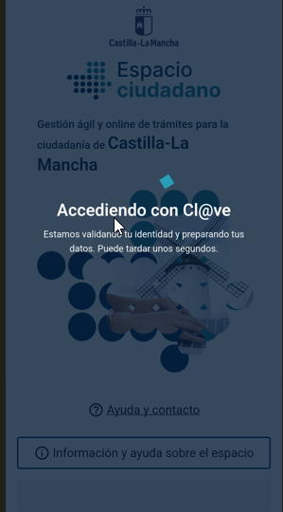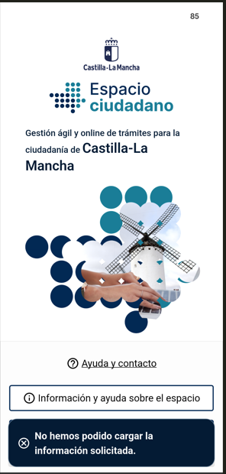

Home no logada

Barra de estado
Cuando abres la app la pantalla home tapa la barra de estado del móvil.
Cuando accedes a otra página (Ayuda y contacto) y vuelves a la Home no logada, se visualiza correctamente la barra de estado.

Ayuda y contacto
- Preguntas frecuentes se corta por la parte inferior
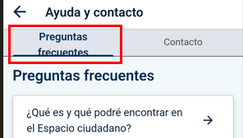

Formulario soporte no logado
- Falta el captcha
- El enlace al RAT es: https://rat.castillalamancha.es/detalle/2309
- Da error al enviar una incidencia, tanto en logado como no logado.

Saber más sobre Espacio Ciudadano
- UI/UX: demasiados formatos de fuentes diferentes
- Al pulsar el botón Acceder a Mi Espacio Ciudadano no sale la información de que está intentando acceder con Cl@ve, como ocurre cuando accedes desde la home.

Home logada

Mis novedades
- Si no tienes novedades aparece solamente el título, pero sin ningún texto y justo a continuación aparece la sección Accesos “Mis datos”.
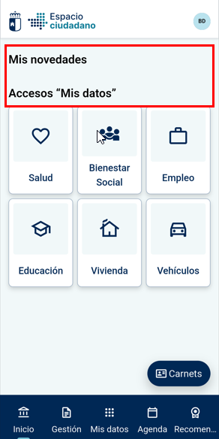
- La sección “Trámites recomendados” no aparece cuando no has autorizado o no tienes hechos vitales seleccionados. La sección debería aparecer, con el error correspondiente.

Trámites recomendados
- Quitar Estado. En el diseño no está contemplado
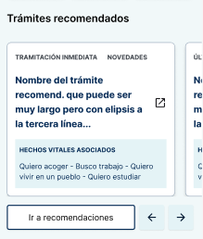

Mis datos

Vivienda y Vehículos
- Enlaces de interés están antes de Trámites que te pueden interesar.

Empleo
- UX Writing: en la ventana de (i) el enlace en contacto no es correcto https://www.sepe.es/HomeSepe
- Cuando no se han aceptado las cláusulas de Mi Demanda de Empleo no se muestra el título de esa card.
Diseño Desarrollo
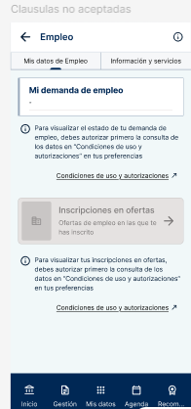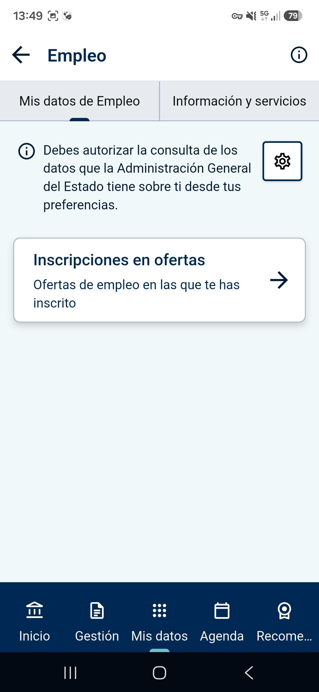
- Cuando se han aceptado las cláusulas la card no corresponde con el diseño:
Diseño Desarrollo
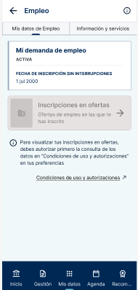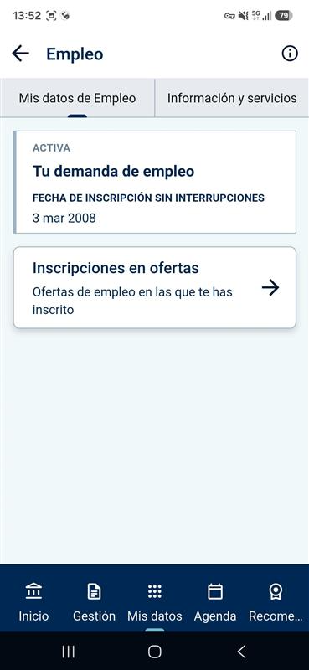

Inscripción en ofertas de empleo
- UX Writing: en la ventana de (i) no aparece el texto: Si las inscripciones en ofertas de empleo no son correctas, revisa tu Portal de empleabilidad de la Junta de Comunidades de Castilla-La Mancha.
- Diferencias entre diseño y desarrollo. No aparece Fecha de finalización del proceso de selección y el estado de la candidatura se muestra de forma diferente.
Diseño Desarrollo
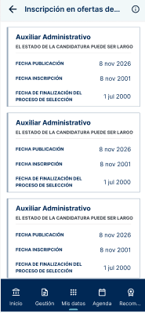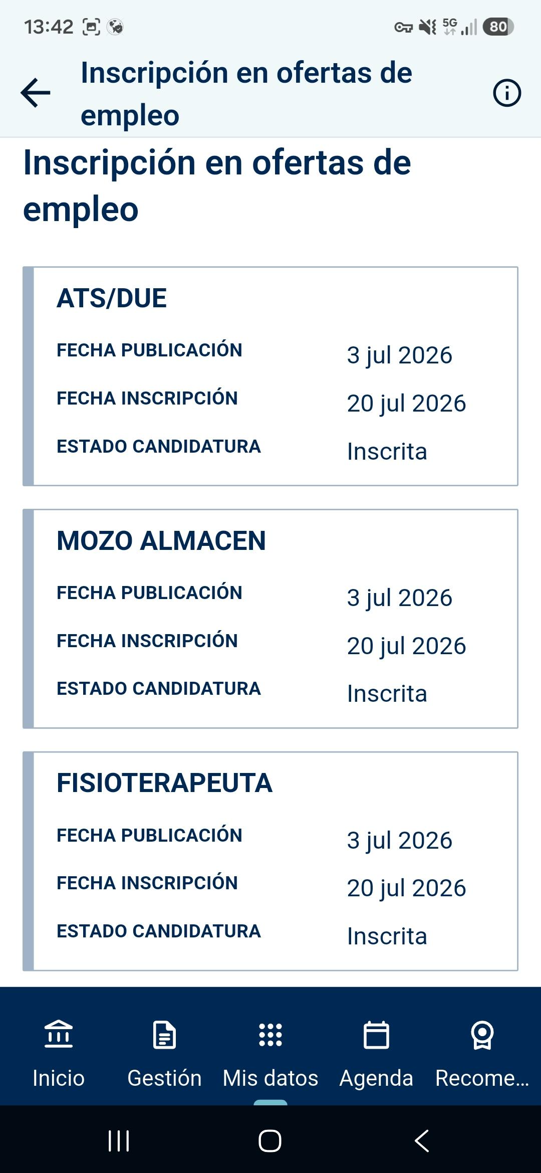

Bienes Inmuebles
- UX Writing: en la ventana de (i) no aparece el contacto: https://www.sedecatastro.gob.es/
- En las cards apare Uso fuera del recuadro azul.
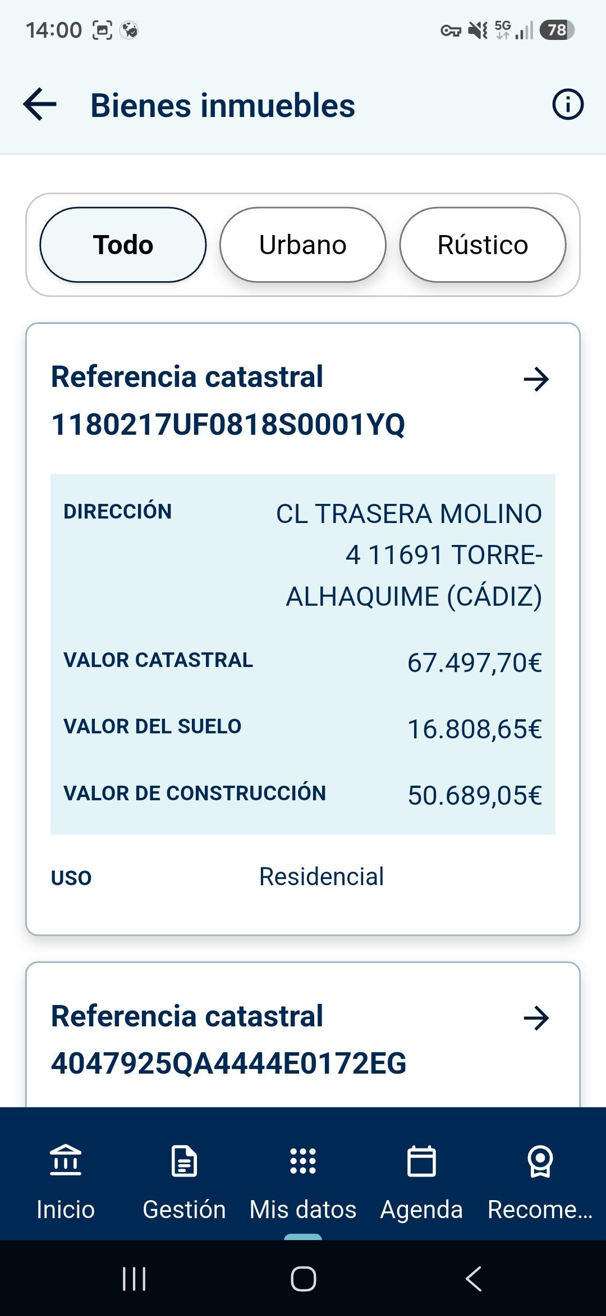

Educación
- UX Writing: en la ventana de (i) la URL no es correcta
Títulos universitarios https://universidades.sede.gob.es/
Títulos no universitarios: https://www.educacionfpydeportes.gob.es/portada.html

Citas de atención primaria
- Las cards no corresponden con el diseño.
Diseño App
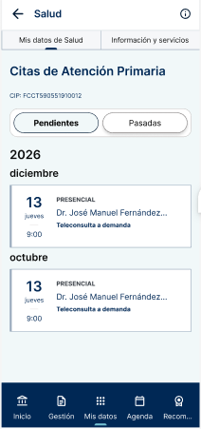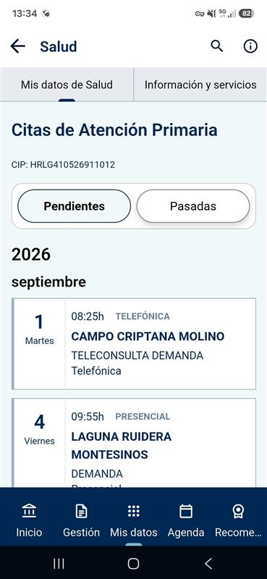

Bienestar Social
- En Categoría aparece G. Tiene que aparecer la descripción
- En la parte inferior aparece fija la información que se despliega con la i de la parte superior
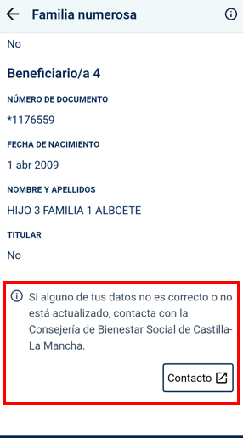
- En la ventana de información la URL de contacto no es correcta (revision UX writing) https://www.jccm.es/atencion-a-la-ciudadania/oficinas-de-registro/oficinas-oir?search=Consejer%C3%ADa+Bienestar+Social

Gestión

Mis notificaciones
- En la página de Editar datos de contacto el texto de información no aparece como en otras páginas, sino en un mensaje similar a los que se muestran cuando se producen errores.
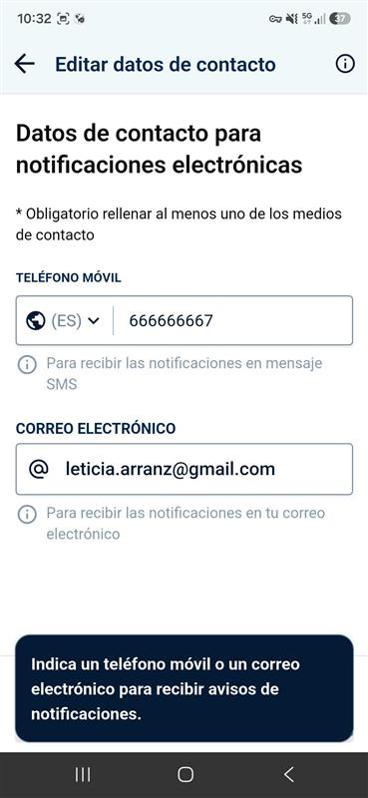
- El diseño en la app no se corresponde con el diseño en Figma, ya que falta información de procedimiento y fecha de expiración
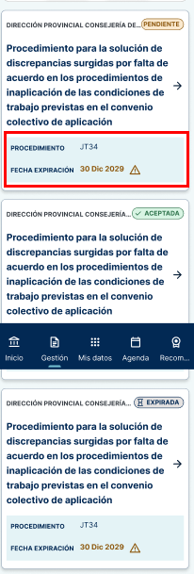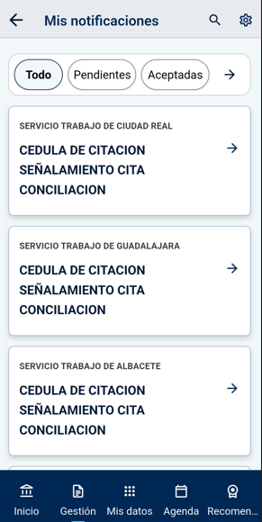
- Si no existen notificaciones el error no se ve correctamente
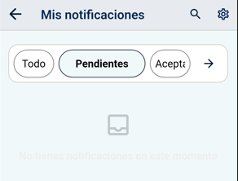
- Faltan los enlaces a los documentos en el detalle de notificaciones aceptadas.
En diseño:
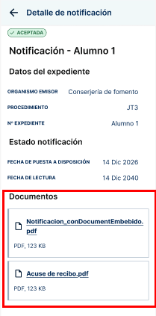
- Si accedes desde el tag Todo al detalle de la notificación no aparece el botón de Aceptar Notificación para comparecer. Si accedes desde Pendientes al detalle de la notificación sí que aparece.
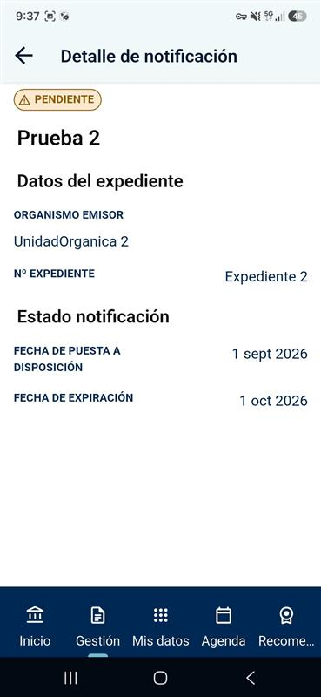

- Detalle de notificación: falta el dato Procedimiento en el detalle de todas las notificaciones.

- Cuando pulsas el botón Aceptar para una notificación en web hay un mensaje de confirmación previo. En App se acepta directamente.
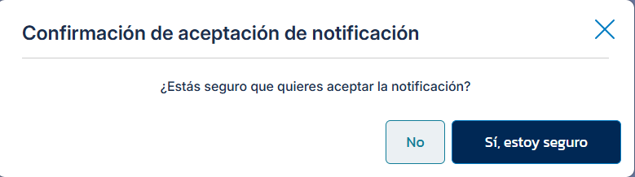
- Cuando aceptas la notificación, en web se muestra el detalle de la notificación aceptada con los documentos. En App vuelve al listado de notificaciones anterior al detalle.

Entradas/salidas de registro
- Si no existen el error no se ve correctamente
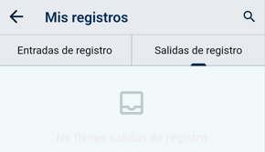

Aportar documentos a un expediente de terceros
- En la página Aportar documentación aparecen los dos botones Seleccionar documentos y Registrar documentos aportados. En web no aparece Registrar documentos aportados hasta que no hay documentos subidos.

- Cuando se pulsa seleccionar documentos aparecen listados los documentos, pero no se inicia su carga hasta que no se pulsa Registrar documentos aportados. En web los documentos comienzan a cargarse en el momento en que se seleccionan. Si hay algún error en la carga se notifica en ese momento. Una vez cargados los documentos se inicia el proceso de registro.

- Durante la carga de documentos aparece la opción Cancelar en los documentos que se están cargando. Si pulsas el enlace debería cancelar la carga de ese documento, pero cancela la carga de todos, mostrando mensaje de error.

- Si durante el registro hay algún error en la carga de documentos, aparece sólo la opción Reintentar. No se puede eliminar ese documento erróneo para cargar otro y el registro de documentación sólo será posible si cancelas y vuelves a intentarlo.
- Cuando Reintentas cargar un documento inicia el proceso de carga de todos los documentos de nuevo.
- Cuando pulsas Eliminar en un documento cargado no hace nada.

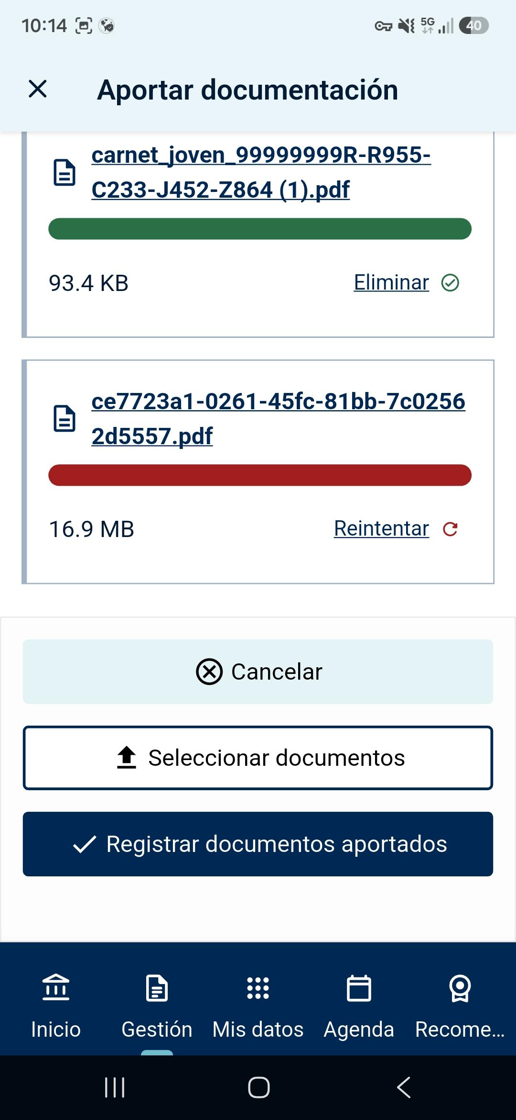

Preferencias

Accesibilidad
- Se corta el texto en la parte inferior
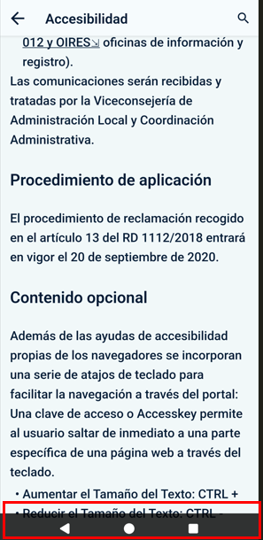

Protección de datos
- Se corta el texto en la parte inferior y no se ve la dirección de correo electrónico
- Revisar el estilo de de Accesibilidad y Protección de datos, el estilo de letra, tamaño distinto
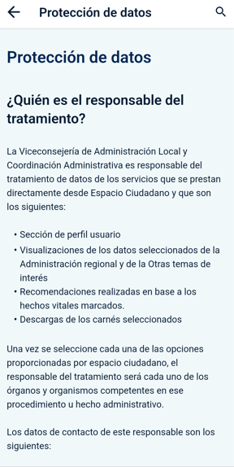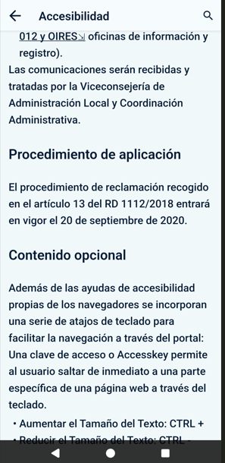

Condiciones de uso y autorizaciones
- La i de la parte superior abre la página de Protección de datos, pero en esta página que se abre se muestran los botones de “Salir” y “Continuar”. Estos botones aquí no deben aparecer porque es una página de información. Estos botones se están arrastrando del login. Aquí tiene que aparecer la flecha de volver atrás para permitir volver a las Condiciones de uso y autorizaciones.
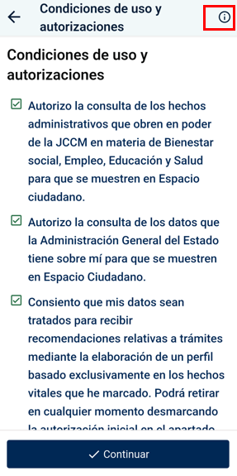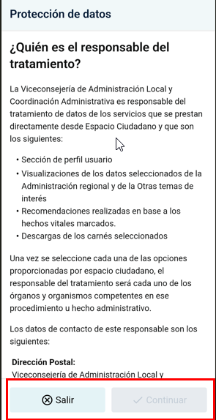

Mis hechos vitales
- Aparece la i en la parte superior, pero no muestra nada de información

Alta en notificaciónes
- UX Writing - Texto de ayuda en (i)

REVISION 03-09-2026

Preferencias – Mis hechos vitales
- Los botones que aparecen en la pantalla de selección son Guardar y Cancelar.
En el diseño los botones son Aceptar y Desmarcar todo.
- El botón Cancelar muestra una ventana Borrar tus preferencias. Esto no es correcto, el botón Desmarcar todo desmarca todas las opciones.

Diseño Desarrollo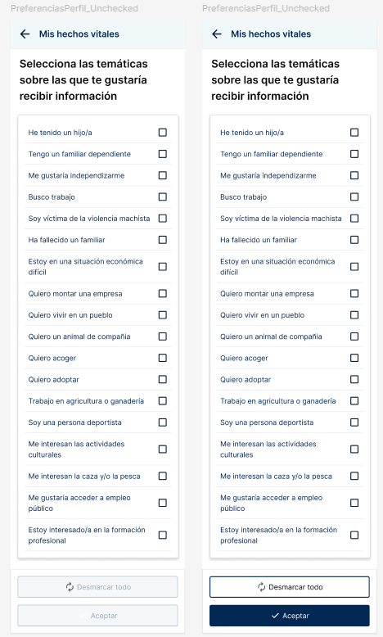 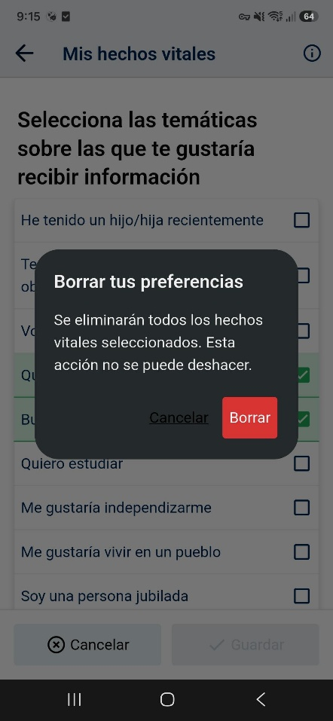

REVISION 04-09-2026

Filtros Calendario – Registros, Expedientes.
- Al abrir el calendario para seleccionar fechas en los filtros, el calendario no se ajusta al ancho de la ventana emergente, sino que se corta por el lado derecho.
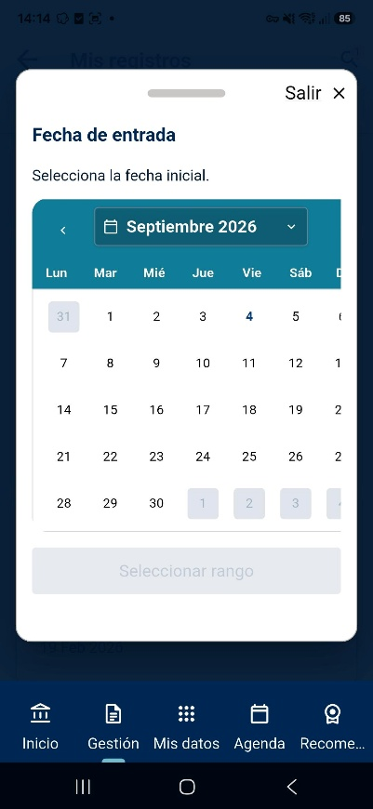

REVISION 07-09-2026

Carnets
- Cuando se descargue un pkpass se debe dar la opción de guardarlo en el wallet

REVISION 08-09-2026

Carnets
- En diseño la imagen de la silueta de la Comunidad entra en la tarjeta, sin embargo, en la APP se ve cortada por la parte inferior
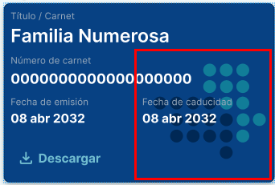
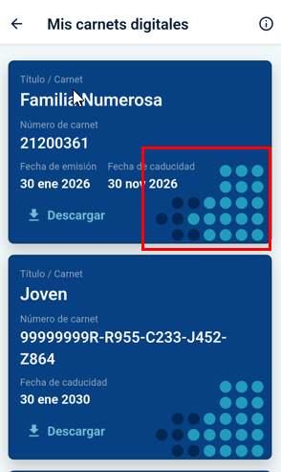
- En los botones de descarga los formatos aparecen entre signos +
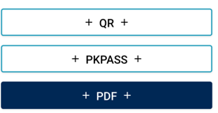
- Cuando accedes a la descarga del carnet joven aparece en azul oscuro PDF, cuando lo que aparece cargado por defecto es el QR. Entendemos que lo que debe aparecer por defecto resaltado es QR.
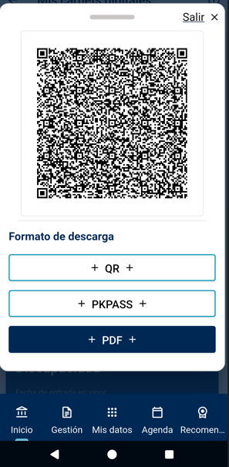

REVISIÓN 10/09/2026
Comentarios de la demo a Vicepresidencia
- En la sección de los carnets que no aparezca ningún botón resaltado. Actualmente siempre aparece uno resaltado en azul.
- Cambiar el nombre del botón PKPASS por:
  - Wallet en Android
  - Cartera en iOS

REVISIÓN 11/09/2026
- Unificamos en ambas plataformas a Cartera digital siguiendo las recomendaciones de UX Writing


